Pressmeddelande 2019-03-29

**Svenska Hus hyr ut närmare 1 000 kvadratmeter i Göteborg**

**Svenska Hus hyr ut en fastighet på Ringögatan 33 i Göteborg. Lokalen omfattar 955 kvadratmeter och ny hyresgäst blir Blomsterboda Försäljning AB. Kontraktet är på 8 år och uthyrningen omfattar lagerytor och lokaler för säljkontor som anpassas för hyresgästen. Blomsterboda flyttar in i slutet av mars.**

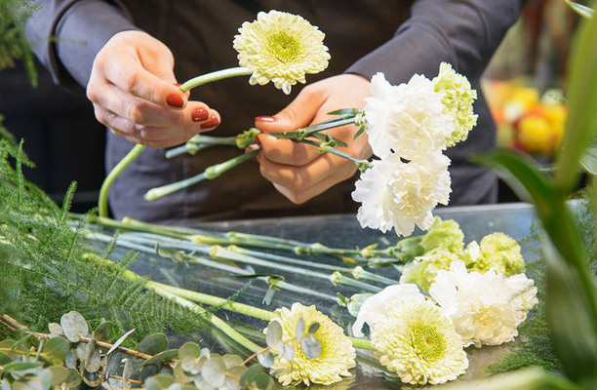

Blomsterboda finns i hela Sverige, men blommans väg från odling till butik är oftast betydligt kortare.

Blomsterboda finns över hela landet och sköter om blomsteravdelningar i 570 butiker inom dagligvaruhandeln. Företaget som grundades 1912 är Sveriges största bukettbinderi och en av Sveriges största odlare av tulpaner.

Fastigheten på Ringögatan 33 i Göteborg erbjuder flexibla ytor som går att anpassa efter behov. Läget är attraktivt med enkel åtkomst till Göteborgs största trafikleder. Inflyttning sker i slutet av mars.

– Uthyrningen ligger helt i linje med vår strategi att genom aktiv förvaltning utveckla en lokal i bästa kommunikationsläge med närhet till de stora trafiklederna. Vi är glada över att Blomsterboda väljer Svenska Hus fastighet på Ringön. Vi önskar dem hjärtligt välkomna som hyresgäster och stort lycka till, säger Camilla Berglund, uthyrningsansvarig, Svenska Hus.

– Ringön ligger bra till för vår fortsatta expansion och satsning i Göteborg. Svenska Hus har hjälpt oss att få fram en bra lokal som är anpassade för våra behov, säger Lars Fins, VD på Blomsterboda AB.

**För ytterligare information:**

Camilla Berglund, uthyrningsansvarig, Svenska Hus  
010-603 93 26 camilla.berglund@svenskahus.se